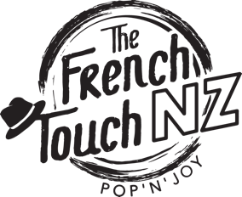

BIOGRAPHIE A UTILISER POUR LES RESEAUX SOCIAUX ET AFFICHAGES (TRACT..)

Voici ci-dessous, deux types de biographies destinées à votre communication externe (réseaux sociaux, tract, affiche ...) puis une explication de notre style musical :

Biographie « Courte »

"Sur des textes enjoués et poétiques, portés par une musique dansante et joyeuse, cinq musicien.ne.s entraînent les spectateurs à virevolter sur des airs de violon exaltés. De l'espoir, de l’amour, du partage … Venez découvrir la Pop N Joy !"

Biographie « Moyenne »

De l'espoir, de l’amour, du partage, voici l’essence même de la Pop’n Joy inventée par The French Touch NZ, transmise dans une bienveillance et une générosité assumée qui vous mettent en joie.
Sur des textes enjoués et poétiques, portés par une musique dansante et joyeuse, cinq musicien.ne.s en acoustique entraînent les spectateurs les plus calmes à virevolter sur des airs de violon exaltés.
Entre Pop et chanson française, The French Touch NZ met du sourire sur tous ses instruments, entrelacés autour de textes et de compositions originales.
Venez les découvrir, la Pop N Joy vous attend !

Explication de notre Style musical : La Pop ‘n’ Joy
Une sensation frémissante qui vous touche au corps et vous incite à danser.
Un groupe qui transpire la joie, dont les acrobaties tant musicales que scéniques respirent le plaisir, avec du sourire au coin des instruments.
C’est comme une musique familière, agréable et entraînante, définie par ses propres fans à travers les mots-clés générosité, festif, partage, chaleureux et joie.
En résumé, c’est de la musique Pop essentiellement Live, réarrangée sur un mode léger et festif, avec des plages musicales invitant à la danse et à la communication entre le groupe et les spectateurs.
Et même si la Pop’n Joy s’apprivoise sur un CD, il faut le crier bien fort : “ C'est du Live ”.
Chaque concert est différent, attentif au lieu, à l'auditoire, à l'actualité, aux circonstances. A chaque fois, c'est une nouvelle aventure !

